**Bộ giáo dục và đào tạo**

**Trường Đại học Ngoại ngữ - Tin học TP.HCM**



*Đề tài*

**Xây dựng ứng dụng Đọc tin tức**

GVHD: ThS. Lê Thị Bảo Trân

HVTH: Nguyễn Kim Long - 18DH110293

Lại Minh Hiếu - 18DH110381

Châu Báo Hoàng - 18DH110370

**Tháng 05 Năm 2022**

**Mục lục**

Nội dung

Phần 1 Tổng quan đề tài 1

I. Giới thiệu đề tài 1

II. Chức năng 1

Phần 2 Phân tích yêu cầu 2

I. Sơ đồ uses case 2

II. Đặc tả usecase 3

III. Sơ đồ CSDL và mô tả CSDL 9

Phần 3 Thiết kế giao diện 10

Phần 4 Kết luận 16

**Danh mục hình ảnh**

Hình 1: Trang tìm kiếm 10

Hình 2: Trang Yêu thích 10

Hình 3: Trang xem tin tức thông qua video 11

Hình 4: Trang xem tin tức theo Loại 11

Hình 5: Trang: Đăng nhập 12

Hình 6: Trang Đăng ký 12

Hình 7: Trang chủ 13

Hình 8: Trang tin tức bàng Video 13

Hình 9: Trang quản lý danh sách Loại 14

Hình 10: Trang Quản lý người dùng 14

Hình 11: Trang danh sách tin tức 15

Hình 12: Trang thêm tin tức mới 15

# Tổng quan đề tài

## Giới thiệu đề tài

Ngày nay, ứng dụng công nghệ thông tin được xem là một trong những yếu tố mang tính quyết định, nó đóng vai trò hết sức quan trọng và có thể tạo ra những bước đột phá mạnh mẽ.

Cùng với sự phát triển không ngừng về kỹ thuật máy tính và mạng điện tử, cùng với mạng Internet là một trong những sản phẩm có giá trị to lớn và ngày càng trở thành một công cụ không thể thiếu, là nền tảng cho việc truyền tải và trao đổi thông tin trên toàn cầu.

Trong thời đại hiện nay, những app tin tức giả mạo tràn lan trên thị trường, từ đó phát sinh nên nhu cầu to lớn về sự chính xác và sự đa dạng của tin tức. Vấn nạn tin giả, tin không đúng sự thật là một vấn đề lớn hiện nay vì thế chúng tôi đã xây dựng nên “App tin tức Fast News”. Nhằm mang đến những tin tức chính xác nhất cho người dùng, và với sự phát triển của các thiết bị di động, chúng tôi đã chọn phát triển app bằng ngôn ngữ Flutter. Ứng dụng sẽ gồm các chức năng chính như: Xem danh sách tin tức, xem danh sách tin tức theo từng danh mục, xem chi tiết từng bài tin, bình luận.

## Chức năng

* Đồ án được xây dựng theo phương thức client server
* Chức năng:

**Admin**: Đăng nhập, Quản lý tin tức, Quản lý người dùng

**User**: Đăng nhập, Xem danh sách tin tức, Xem tin tức, Đăng ký, Bình luận, Đánh dấu yêu thích

# Phân tích yêu cầu

## Sơ đồ uses case

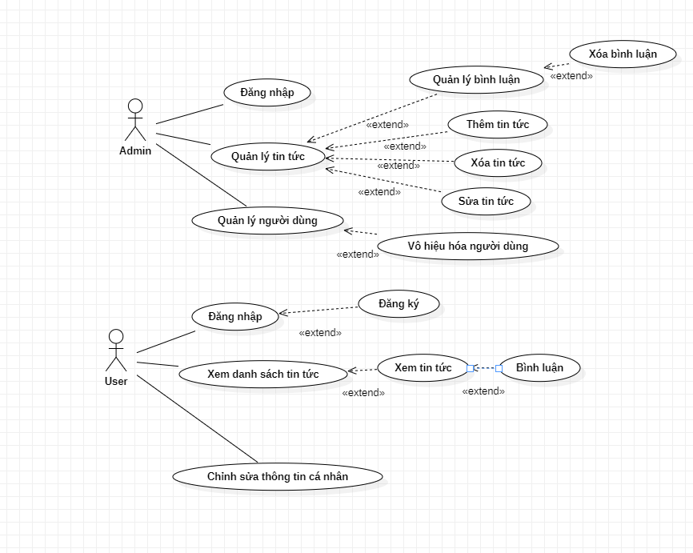

*Hình 2-1 Hình Use case tổng quát*

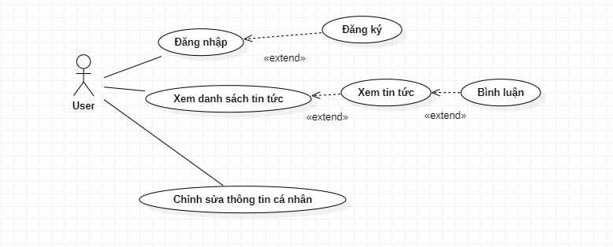

*Hình 2-2 Hình Use case người dùng*

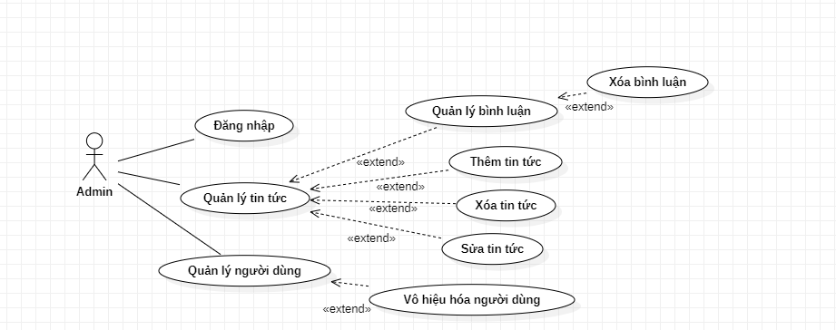

*Hình 2-3 Hình Use case Admin*

## Đặc tả usecase

1. **Usecase Đăng nhập**

|  |
| --- |
| _ Use case: Đăng nhập  _ Tác nhân chính: Người dùng  _ Tổng quan: Usecase Người dùng thực hiện đăng nhập vào ứng dụng |
| Mối quan hệ  _ Tác nhân: Người dùng |
| Dòng sự kiện chính:   * Người dùng click vào trang đăng nhập * Nhập các thông tin cần thiết (username, password) * Nhấn submit để thực hiện đăng nhập * Hệ thống sẽ trả về kết quả của quá trình đăng nhập |

1. **Usecase Đăng ký**

|  |
| --- |
| _ Use case: Đăng ký  _ Tác nhân chính: Người dùng  _ Tổng quan: Usecase Người dùng thực hiện đăng ký vào ứng dụng |
| Mối quan hệ  _ Tác nhân: Người dùng |
| Dòng sự kiện chính:   * Người dùng click vào trang đăng nhập * Chọn tạo tài khoản và nhập các thông tin cần thiết để đăng ký rồi nhấm đăng lý * Hệ thống sẽ kiểm trả tính hợp lệ của thông tin dăng ký và trả về kết quả cho người dùng |

1. **Usecase Xem danh sách tin tức**

|  |
| --- |
| _ Use case: Xem danh sách tin tức (Admin)  _ Tác nhân chính: Admin  _ Tổng quan: Usecase Admin xem danh sách các tin tức hiện có trên ứng dụng |
| Mối quan hệ  _ Tác nhân: Admin |
| Dòng sự kiện chính:   * Admin click vào trang quản lý bài viết * Hệ thống sẽ hiển thị toàn bộ tất cả bài viết hiện có trong ứng dụng |

1. **Usecase Thêm tin tức**

|  |
| --- |
| _ Use case: Thêm mới tin tức (Admin)  _ Tác nhân chính: Admin  _ Tổng quan: Usecase Admin thêm mới tin tức trên ứng dụng |
| Mối quan hệ  _ Tác nhân: Admin |
| Dòng sự kiện chính:   * Admin click vào button thêm mới * Nhập các thông tin, nội dung của tin tức cần thêm mới và nhân Save * Hệ thống sẽ lưu lại thong tin của tin tức mới được thêm và sẽ hiện thị lên trên ứng dụng. |

1. **Usecase Sửa tin tức**

|  |
| --- |
| _ Use case: Sửa tin tức (Admin)  _ Tác nhân chính: Admin  _ Tổng quan: Usecase Admin sửa tin tức trên ứng dụng |
| Mối quan hệ  _ Tác nhân: Admin |
| Dòng sự kiện chính:   * Admin click vào button Edit ở mỗi Tin tức muốn chỉnh sửa * Admin sẽ thay đổi nội dung hoặc thông tin của tin tức rồi ấn vào button Save * Hệ thống sẽ kiểm tra tính hợp lệ và lưu những sửa đổi vào cơ sở dữ liệu |

1. **Usecase Xóa tin tức**

|  |
| --- |
| _ Use case: Xóa tin tức (Admin)  _ Tác nhân chính: Admin  _ Tổng quan: Usecase Admin xóa tin tức trên ứng dụng |
| Mối quan hệ  _ Tác nhân: Admin |
| Dòng sự kiện chính:   * Admin click vào button Delete ở mỗi tin tức muốn xóa * Hệ thống sẽ nhận thông tin và thay đổi trạng thái của tin tức, tin tức đã xóa sẽ không còn được hiển thị trên ứng dụng |

1. **Usecase Quản lý bình luận**

|  |
| --- |
| _ Use case: Quản lý bình luận người dùng (Admin)  _ Tác nhân chính: Admin  _ Tổng quan: Usecase Admin quản lý bình luận người dùng |
| Mối quan hệ  _ Tác nhân: Admin |
| Dòng sự kiện chính:   * Admin sẽ xem được danh sách các bình luận của người dùng trên ứng dụng * Admin sẽ chọn những bình luận nào không phù hợp và ấn vào button Delete ở mỗi bình luận đó * Hệ thống sẽ nhận thông tin và xóa những bình luận đó ra khỏi ứng dụng |

1. **Usecase Xem danh sách người dùng**

|  |
| --- |
| _ Use case: Xem danh sách người dùng (Admin)  _ Tác nhân chính: Admin  _ Tổng quan: Usecase Admin xem danh sách người dùng |
| Mối quan hệ  _ Tác nhân: Admin |
| Dòng sự kiện chính:   * Admin vào trang quản lý người dùng * Hệ thống sẽ nhận dữ liệu và hiển thị danh sách người dùng có trong hệ thống ứng dụng trên màn hình |

1. **Usecase vô hiệu hóa người dùng**

|  |
| --- |
| _ Use case: Vô hiệu hóa người dùng (Admin)  _ Tác nhân chính: Admin  _ Tổng quan: Usecase Admin vô hiệu hóa người dùng |
| Mối quan hệ  _ Tác nhân: Admin |
| Dòng sự kiện chính:   * Admin sẽ xem được danh sách người dùng và click vào button Delete của mỗi người dùng muốn Vô hiệu hóa * Hệ thống sẽ nhận thông tin và thay đổi trạng thái người dùng * Người dùng đã bị vô hiệu hóa sẽ không thể nào truy cập và hệ thống |

1. **Usecase Bình luận**

|  |
| --- |
| _ Use case: Người dùng bình luận vào các bài viết  _ Tác nhân chính: Người dùng  _ Tổng quan: Usecase Người dùng có thể bình luận vào các bài viết trên ứng dụng |
| Mối quan hệ  _ Tác nhân: Người dùng |
| Dòng sự kiện chính:   * Người dùng cần đăng nhập trước khi bình luận * Người dùng vào các bài tin tức mà người dùng quan tâm * Thực hiện nhập lời bình luận vào phần bình luận và bấm gửi * Hệ thống sẽ nhận dữ liệu và lưu vào trong cơ sở dữ liệu rồi hiển thị lên mục bình luận của ứng dụng |

1. **Usecase đọc tin tức**

|  |
| --- |
| _ Use case: Người dùng đọc bài viết  _ Tác nhân chính: Người dùng  _ Tổng quan: Usecase Người dùng đọc nội dung của các tin tức có trên ứng dụng |
| Mối quan hệ  _ Tác nhân: Người dùng |
| Dòng sự kiện chính:   * Người dùng truy cập vào ứng dụng và chọn tin tức muốn đọc * Hệ thống sẽ chuyển người dùng đến trang chi tiết và hiển thị nội dung của tin tức đó lên màn hình ứng dụng |

## Sơ đồ CSDL và mô tả CSDL

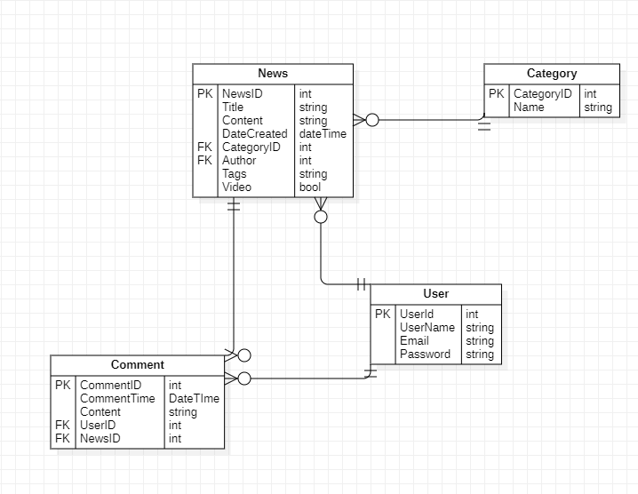

# Thiết kế giao diện

1. 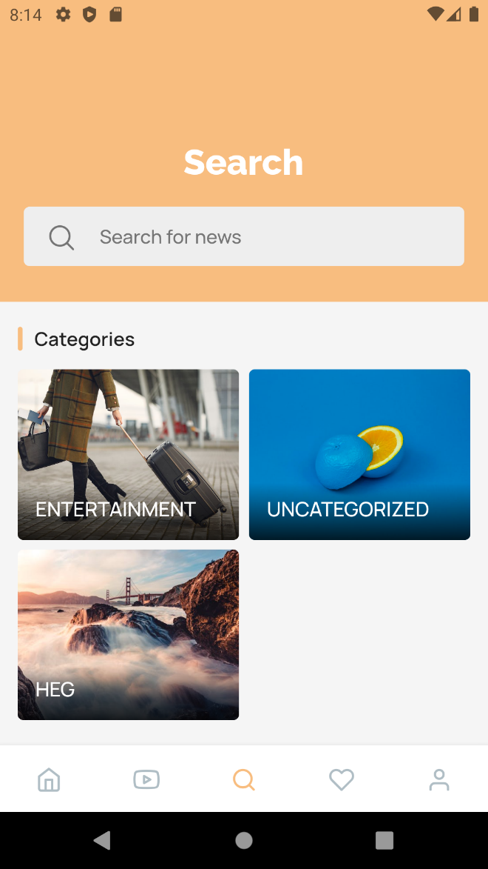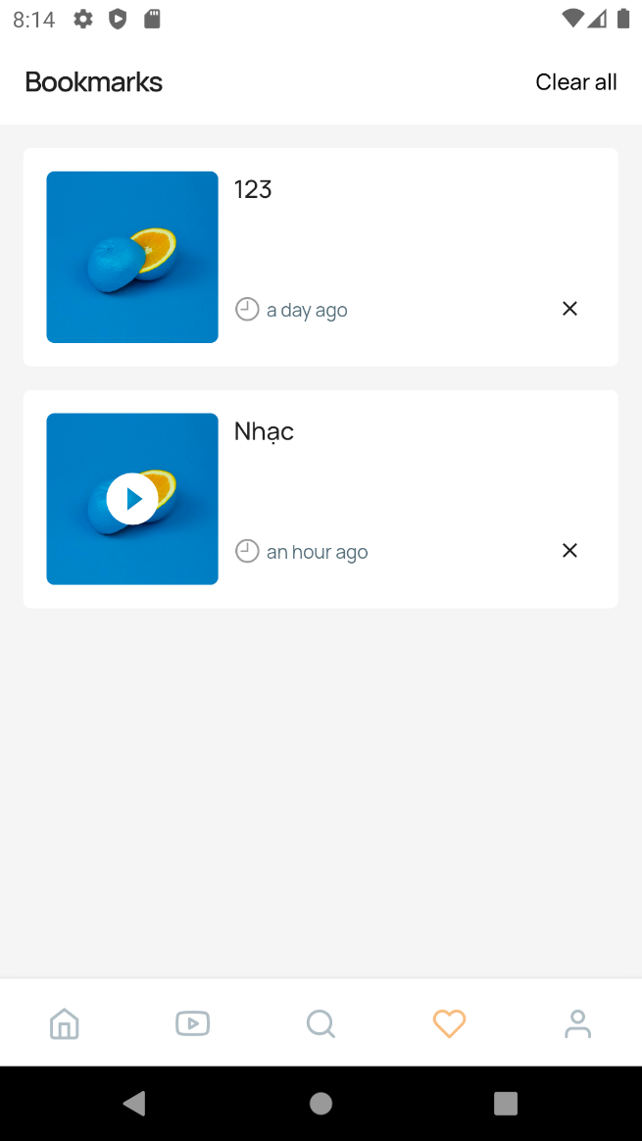**Giao diện người dùng**

Hình 1: Trang tìm kiếm

Hình 2: Trang Yêu thích

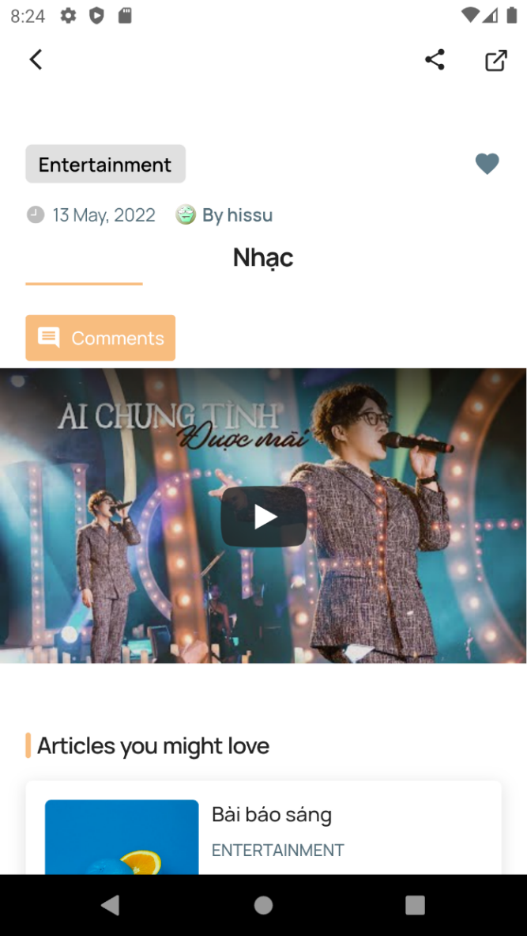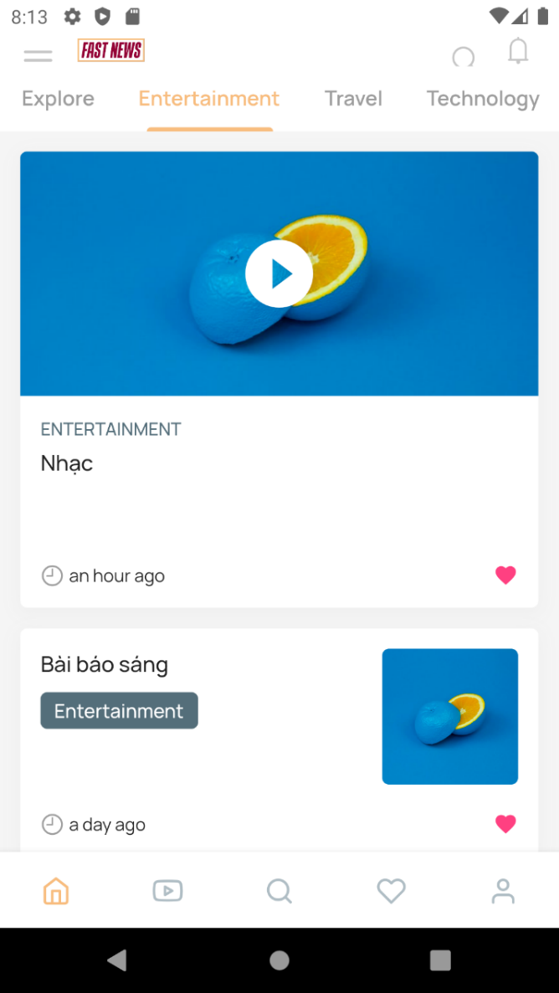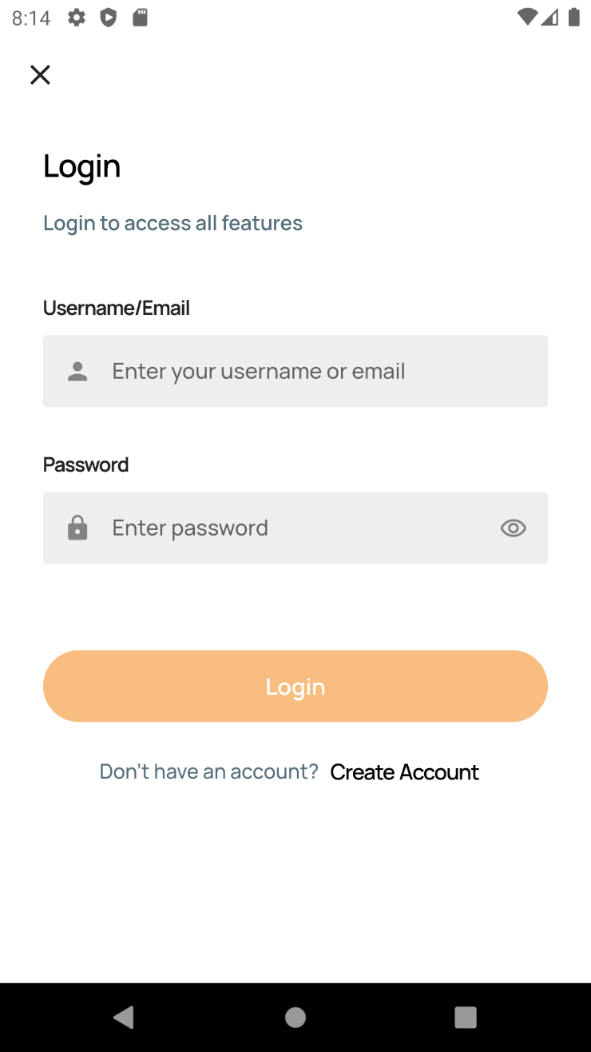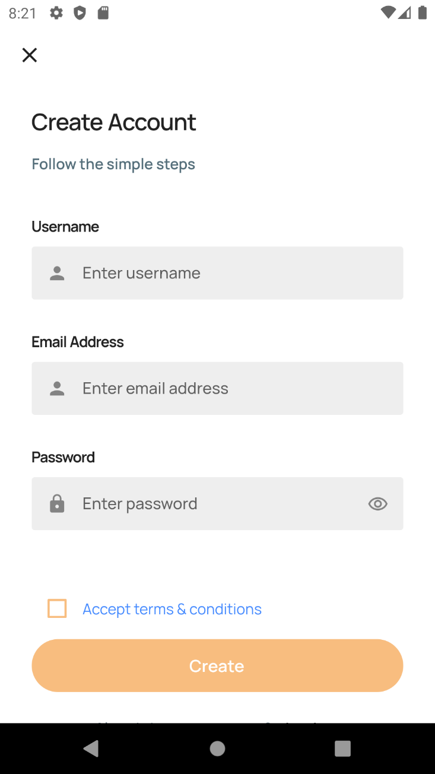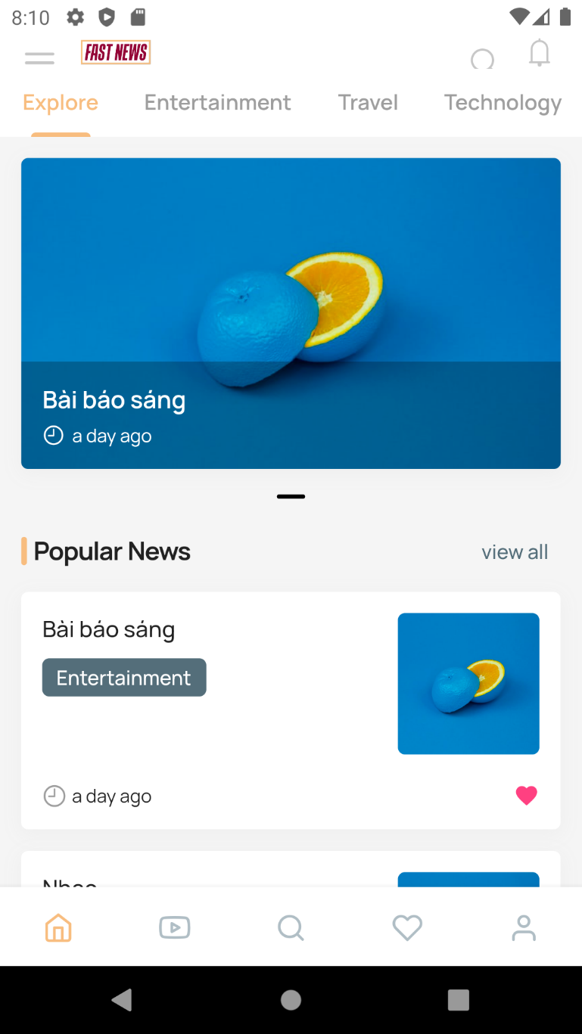

Hình 3: Trang xem tin tức thông qua video

Hình 4: Trang xem tin tức theo Loại

Hình 5: Trang: Đăng nhập

Hình 6: Trang Đăng ký

Hình 7: Trang chủ

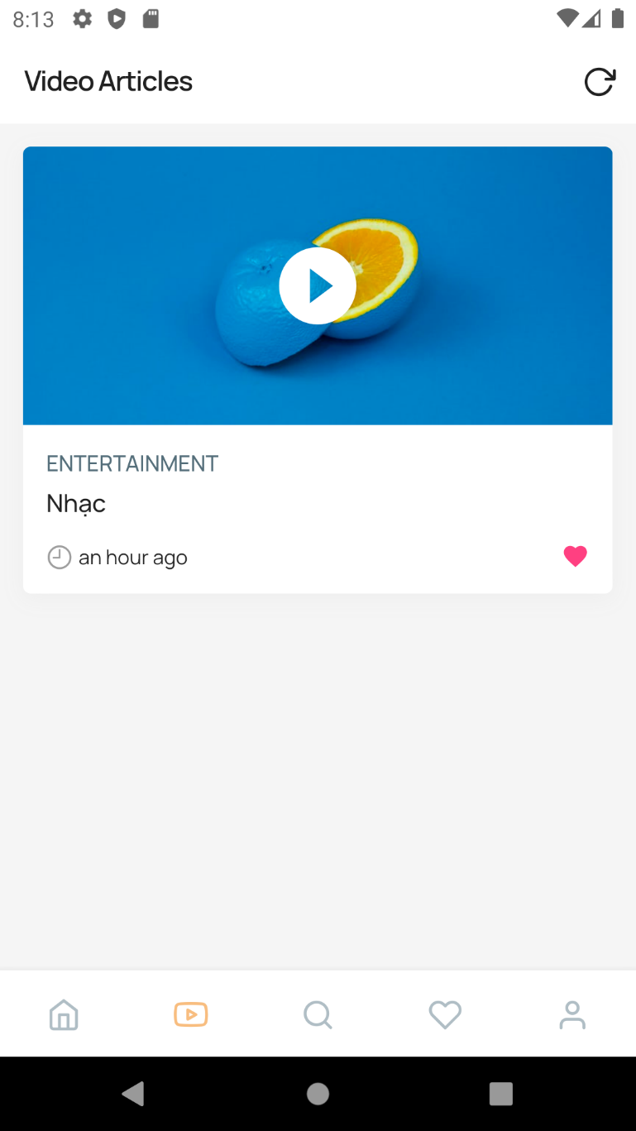

Hình 8: Trang tin tức bàng Video

1. 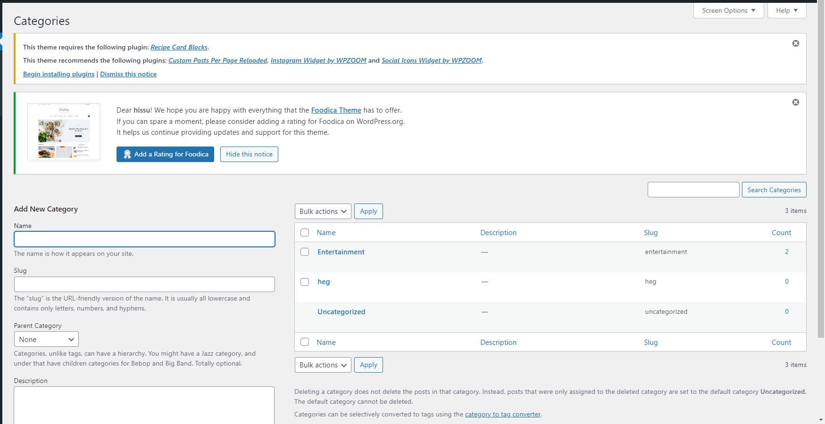**Giao diện Quản lý**

Hình 9: Trang quản lý danh sách Loại

Hình 10: Trang Quản lý người dùng

Hình 11: Trang danh sách tin tức

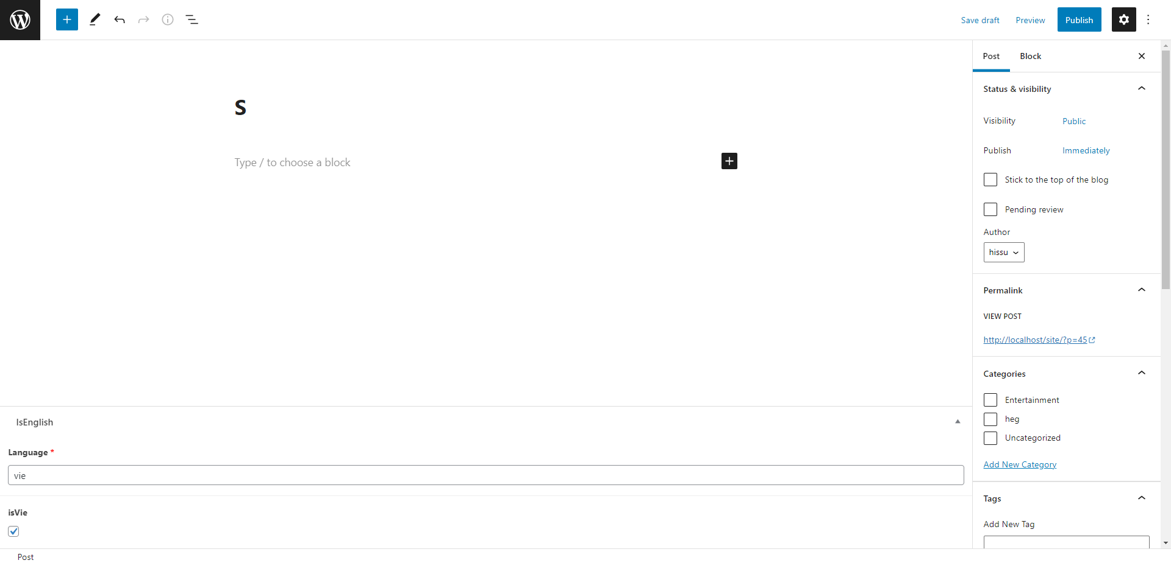

Hình 12: Trang thêm tin tức mới

# Kết luận

Đã gần như hoàn thiện các chức năng đưa ra, gồm các chức năng cơ bản của admin được xây dựng bằng WordPress, và các chức năng cơ bản của người dùng: xem tin tức (đọc+xem video), comment, đánh dấu bài viết,…

Hướng phát triển của dự án sau này:

* Có thể xây dựng 1 forum tích hợp trực tiếp vào ứng dụng và từ đó xây dựng cộng đồng riêng với các bài đăng mang tính chất xây dựng và đóng góp của chính người dùng
* Tích hợp thêm được các ứng dụng liên quan như dự báo thời tiết